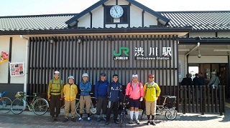
渋川駅から、いざ出発！

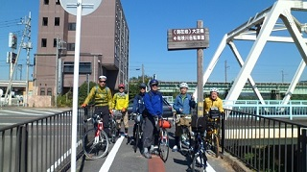
利根川自転車道起点の大正橋

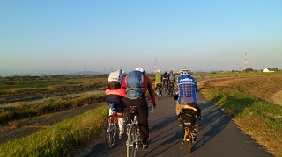
よもやま話も尽きずペダルが廻る

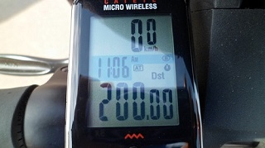
ついに200Km走行！もう一息だ！

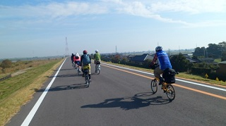
道も広々、走りも快適！

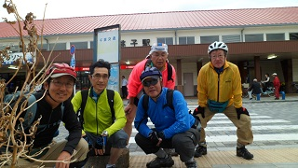
はぁるばぁる、来たぜぇ、銚子までぇ！！

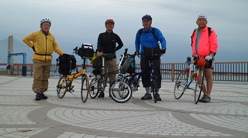
銚子河岸公園

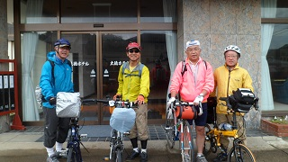
銚子の宿で女将さんから「1＋1はぁ？」「にい！」

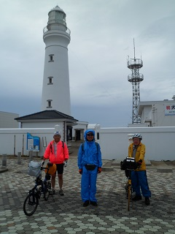
犬吠埼灯台で信号トリオ

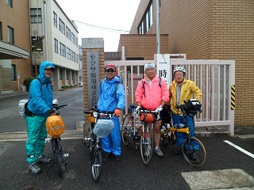
ヤマサ醤油工場、これからはヤマサ党でぇす。

